国家标准
《金属粉末 流动性的测定 标准漏斗法（霍尔流速计）》
编制说明书
（预审稿）

《金属粉末 流动性的测定 标准漏斗法（霍尔流速计）》标准编制组
编写单位：钢铁研究总院

二〇二一年十一月

国家标准《金属粉末 流动性的测定 标准漏斗法（霍尔流速计）》
编制说明
一、工作简况
1.1 任务来源
根据《国家标准化管理委员会关于下达2020年第三批推荐性国家标准计划的通知》（国标委发〔2020〕48号）文件要求，国家标准《金属粉末 流动性的测定 标准漏斗法（霍尔流速计）》（GB/T 1482-2010）修订项目由全国有色金属标准化技术委员会归口，计划编号为：20204061-T-610，项目周期为18个月，完成年限为2022年，标准起草单位为：钢铁研究总院。参与单位为北京钢研高纳科技股份有限公司、安泰天龙钨钼科技有限公司、西部宝德科技股份有限公司、江苏威拉里新材料科技有限公司、湖北万润新能源科技股份有限公司、广东省科学院工业分析检测中心、矿冶科技集团有限公司、株洲硬质合金集团有限公司、成都易态科技有限公司、贵州省分析测试研究院、中南大学、宁波东睦新材料集团股份有限公司、西安欧中材料科技有限公司、西北有色金属研究院、深圳市注成科技股份有限公司、西安赛隆金属材料有限公司、北京科技大学、浙江亚通焊材有限公司、浙江华友钴业股份有限公司、盘星新型合金材料（常州）有限公司、南昌硬质合金有限责任公司、广东佳纳能源科技有限公司、江苏当升材料科技有限公司、北京有研粉末新材料研究院有限公司。
1.2 项目概况
金属粉末可作为粉末冶金制品的原料，也可以直接应用。金属粉末的质量直接关乎产品的质量。目前，粉末冶金技术已被广泛应用于交通、机械、电子、航空航天、兵器、生物、新能源、信息和核工业等领域，成为新材料科学中最具发展活力的分支之一。粉末冶金技术具备显著节能、省材、性能优异、产品精度高且稳定性好等一系列优点，非常适合于大批量生产。另外，部分用传统铸造方法和机械加工方法无法制备的材料和复杂零件也可用粉末冶金技术制造，因而备受工业界的重视。
由于粉末冶金技术的优点，它已成为解决新材料问题的钥匙，在新材料的发展中起着举足轻重的作用。近年来，通过不断引进国外先进技术与自主开发创新相结合，中国粉末冶金产业和技术都呈现出高速发展的态势，是中国机械通用零部件行业中增长最快的行业之一，每年全国粉末冶金行业的产值以35％的速度递增。
粉末冶金用的粉末以金属为主，随着粉末冶金技术和粉末制品的发展，对金属粉末要求越来越高。为了保证粉末冶金制品的质量，对金属粉末的特性都有一定的要求。金属粉末的特性对粉末的压制、烧结过程、烧结前强度及最终产品的性能都有重大的影响。金属粉末的基本性能包括化学成分、粒径分布、颗粒形状和大小以及技术特征等。而粉末的成形技术特征主要有松装密度、流动性和压制性。高品质金属粉末是制备高性能金属产品的重要基础原料。金属粉末的流动性的直接影响粉末的使用以及产品的质量稳定性。
本标准规定了用标准漏斗法（霍尔流速计）测定金属粉末（包括硬质合金粉末）的流动性的方法。本标准只适用于能自由流过规定的孔径的的粉末。为科研、试验、生产、应用、贸易等方面提供流动性试验最基本的技术标准依据。
1.3 承担单位情况
钢铁研究总院是国家首批103家创新型企业试点单位之一，是中关村科技园首批100家创新型企业之一，是我国金属新材料研发基地、冶金行业重大关键与共性技术的创新基地、国家冶金分析测试技术的权威机构，拥有两院院士9人，博士生导师58人，教授级高级工程师255人，政府特殊津贴314人等高技术人才，在长期的发展过程中，承担了大量863、973、国防军工、自然基金等国家重大项目和课题。
1.4参编单位及主要起草人工作情况
整个标准修订过程中各参编单位给予了大力的支持帮助。XXX提供了相关产品。XXX提供了相关产品实验数据的验证工作。
标准主要起草人以及分工见下表1。
表1 标准主要起草人及分工
姓名 | 单位 | 分工
 | 钢铁研究总院 | 负责调研、全过程的标准编制、验证、标准修订
 | 钢铁研究总院 | 负责全过程的标准编制、验证、标准修订
 | 钢铁研究总院 | 负责调研、全过程的标准修订
 | 钢铁研究总院 | 负责全过程的标准审查、修改
 | 北京钢研高纳科技股份有限公司 | 提供样品，参与标准修订，提供相关验证
 | 安泰天龙钨钼科技有限公司 | 参与标准修订，提供相关验证
 | 西部宝德科技股份有限公司 | 参与标准修订，提供相关验证
 | 江苏威拉里新材料科技有限公司 | 提供样品，参与标准修订，提供相关验证
 | 湖北万润新能源科技股份有限公司 | 参与标准翻译及修订
 | 广东省科学院工业分析检测中心 | 参与标准修订，提供相关验证
 | 矿冶科技集团有限公司 | 参与标准翻译及修订
 | 株洲硬质合金集团有限公司 | 参与标准修订，提供相关验证
 | 成都易态科技有限公司 | 参与标准修订，提供相关验证
 | 贵州省分析测试研究院 | 参与标准修订，提供相关验证
 | 中南大学 | 参与标准修订，提供相关验证
 | 宁波东睦新材料集团股份有限公司 | 参与标准修订，提供相关验证
 | 西安欧中材料科技有限公司 | 参与标准修订，提供相关验证
 | 西北有色金属研究院 | 提供样品，参与标准修订，提供相关验证
 | 深圳市注成科技股份有限公司 | 参与标准修订，提供相关验证
 | 西安赛隆金属材料有限公司 | 参与标准修订，提供相关验证
 | 北京有研粉末新材料研究院有限公司 | 参与标准修订，提供相关验证
 | 北京科技大学 | 参与标准翻译及修订
 | 浙江亚通焊材有限公司 | 参与标准修订，提供相关验证
 | 浙江华友钴业股份有限公司 | 参与标准修订，提供相关验证
 | 盘星新型合金材料（常州）有限公司 | 参与标准修订，提供相关验证
 | 南昌硬质合金有限责任公司 | 参与标准修订，提供相关验证
 | 广东佳纳能源科技有限公司 | 参与标准修订，提供相关验证
 | 江苏当升材料科技有限公司 | 参与标准翻译及修订
1.5主要工作过程
1.5.1 起草阶段
接到GB/T 1482-20XX《金属粉末 流动性的测定 标准漏斗法（霍尔流速计）》标准的修订任务后，钢铁研究总院迅速成立了标准编制小组，组织专门人员对标准的相关资料进行查询和整理，包括国内外测定金属粉末流动性的试验标准，以及国内外高校、研究院所和企业多年科研试验、生产过程中产品的技术资料、质量检测记录等等。在此基础上，于2021年9月形成了标准的征求意见稿和编制说明。
1.5.2 征求意见阶段
2021年09月26日～28日，全国有色金属标准化技术委员会组织在江苏省常州市召开本标准的讨论会，来自全国有色标准化技术委员会、安泰天龙钨钼科技有限公司、西部宝德科技股份有限公司、江苏威拉里新材料科技有限公司、江西省锂电产品质量监督检验中心、广东省科学院工业分析检测中心、矿业科技集团有限公司、株洲硬质合金集团有限公司、成都易态科技有限公司、贵州省分析测试研究院、中南大学、西安欧中材料科技有限公司、西北有色金属研究院、深圳市注成科技股份有限公司、西安赛隆金属材料有限公司、北京科技大学、浙江亚通焊材有限公司、浙江华友钴业股份有限公司等45家单位对标准的征求意见稿和编制说明进行了充分、细致地讨论，提出修改意见及建议。
2021年9月23日-2021年11月9日，全国有色金属标准化技术委员会将征求意见资料在国家标准化管理委员会的“公共信息服务平台”上挂网，向社会公开征求意见。同时，全国有色金属标准化技术委员会通过工作群、邮件向委员单位征求意见，并将征求意见资料在www.cnsmq.com 网站上挂网。征求意见的单位包括主要生产、经销、使用、科研、检验等单位及大专院校，征求意见单位广泛且具有代表性，征求意见时间大于 2 个月。形成了征求意见稿意见汇总处理表。2021年11月完成标准的预审稿和编制说明。
1.5.3审查阶段
XXXXXX。
1.5.4 报批阶段
标准编制组对标准文本和编制说明进行修改完善，形成标准报批稿报送至全国有色金属标准化技术委员会（SAC/TC 243），现上报至国家标准化管理委员会审批、发布。
委员投票情况：2022年XX月XX日至2022年XX月XX日，由全国有色金属标准化技术委员会粉末冶金分标委会组织，在“全国专业标准化技术委员会工作平台”进行了委员投票，本SC全体委员人数共有xx人，参与投票XX人，投票同意本标准通过审查XX人，其中，起草人员X人。
二、标准的修订原则、主要内容与论据
2.1标准制订的原则
该标准按照GB/T 1.1-2020《标准化工作导则 第1部分：标准的结构和编写》。本标准代替国家标准GB/T 1482-2010《金属粉末 流动性的测定 标准漏斗法（霍尔流速计）》。
表1 北京钢研高纳科技有限公司相关产品流动性数据
序号 | 材料种类 | 材料牌号 | 批号 | 流动性  s/50g
1 | 高温合金粉 | GH3230 | QDAM2104-01 | 15.0
2 |  |  | QDAM2104-02 | 13.2
3 |  |  | QDAM2104-03 | 12.5
4 |  |  | QDAM2104-04 | 14.0
5 |  |  | QDAM2104-05 | 13.5
6 |  |  | QDAM2104-06 | 15.5
7 |  |  | QDAM2104-07 | 15.2

表2 安泰天龙钨钼科技有限公司相关产品流动性数据
序号 | 材料种类 | 材料牌号 | 批号 | 流动性  s/50g
1 | 钨粉 |  | 21-6110004 | 9.11
2 |  |  | 21-6110005 | 8.95
3 |  |  | 21-6110006 | 8.90
4 |  |  | 21-6110007 | 8.98
5 |  |  | 21-6110008 | 8.49
6 |  |  | 21-6110009 | 8.97
7 |  |  | 21-6110011 | 9.21
8 |  |  | 21-6110013 | 8.86
9 |  |  | 21-6110014 | 8.98
10 |  |  | 21-6110015 | 8.78

表3 江苏威拉里新材料科技有限公司相关产品流动性数据
序号 | 材料种类 | 材料牌号 | 批号 | 流动性  s/50g
1 | 模具钢 | 18Ni300 | 202108-PRD-47 | 15.4
2 |  |  | 202107-PRD-101 | 16.4
3 |  |  | 202107-PRD-15 | 16.0
4 |  |  | 202104-PRD-97 | 15.7
5 |  |  | 202104-PRD-52 | 15.5
6 |  |  | 202104-PRD-06 | 16.1
7 |  |  | 202102-PRD-139 | 15.3
8 |  |  | 202102-PRD-74 | 16.0
9 |  |  | 202011-PRD-47 | 16.4
10 |  |  | 202010-PRD-69 | 17.6
11 |  | 12Cr9Ni | 202108-PRD-71 | 18.1
12 |  |  | 202107-PRD-05 | 18.3
13 |  |  | 202103-PRD-143 | 19.5
14 |  |  | 202103-PRD-14 | 19.5
15 |  |  | 202011-PSC-120 | 17.5
16 |  |  | 202009-PRD-21 | 18.4
17 |  |  | 202008-PRD-81 | 18.8
18 |  |  | 202007-PRD-72 | 19.2
19 |  |  | 202006-PRD-81 | 17.7
20 |  |  | 202005-PRD-25 | 17.3
21 | 镍基高温合金 | GH3625 | 202106-PRD-142 | 17.6
22 |  |  | 202106-PRD-142-2 | 16.1
23 |  |  | 202104-PRD-53 | 17.7
24 |  |  | 202104-PRD-53-2 | 17.1
25 |  |  | 202104-PRD-144 | 17.7
26 |  |  | 202101-PRD-164 | 16.1
27 |  |  | 202011-PRD-12 | 16.1
28 |  |  | 202010-PRD-90 | 15.5
29 |  |  | 202010-PRD-19 | 16.0
30 |  |  | 202008-PRD-74 | 17.0
31 | 不锈钢 | 316L | 202105-PRD-103 | 20.1
32 |  |  | 202103-PRD-53 | 18.9
33 |  |  | 202104-PRD-11 | 20.4
34 |  |  | 202103-PRD-04 | 19.7
35 |  |  | 202106-PRD-55 | 17.5
36 |  |  | 202101-PRD-28 | 16.2
37 |  |  | 202004-PRD-72 | 18.6
38 |  |  | 202102-PRD-23 | 19.4
39 |  |  | 202104-PRD-30 | 19.7
40 |  |  | 202012-PRD-41 | 20.3

表4 西安赛隆金属材料有限公司相关产品流动性数据
序号 | 材料种类 | 材料牌号 | 批号 | 流动性  s/50g
1 | 高温合金 |  | 20201120-01 | 13.05
2 |  |  | 20201120-02 | 12.57
3 |  |  | 20201120-03 | 12.75
4 |  |  | 20201123-01 | 12.0
5 |  |  | 20201123-02 | 12.55
6 |  |  | 20201123-03 | 12.0
7 |  |  | 20201123-04 | 12.0
8 |  |  | 20201123-05 | 12.45
9 |  |  | 20201123-06 | 12.50
10 |  |  | 20201123-07 | 12.20

表5 西北有色金属研究院相关产品流动性数据

序号 | 材料种类 | 材料牌号 | 批号 | 流动性  s/50g
1 | 钛合金粉 | TC4 | 20190820 | 29.7
2 |  |  | 20190924 | 28.5
3 |  |  | 20191105 | 29.3
4 |  |  | 20191218 | 29.1
5 |  |  | 20200713 | 28.6
6 |  |  | 20200816 | 29.2
7 |  |  | 20200818 | 27.9
8 |  |  | 20201120 | 27.8
9 |  |  | 20201123 | 28.1
10 |  |  | 20201205 | 29.5
11 | 钛铝合金粉 | TiAl4822 | 20200519 | 28.0
12 |  |  | 20200920 | 27.4
13 |  |  | 20200921 | 27.9
14 |  |  | 20200922 | 27.5
15 |  |  | 20210525 | 27.6
16 |  |  | 20210607 | 27.0
17 |  |  | 20210609 | 27.2
18 |  |  | 20210616 | 27.3
19 |  |  | 20210705 | 27.1
20 |  |  | 20210707 | 27.2
21 | 不锈钢粉 | 高强特种不锈钢 | 20200521-2 | 13.8
22 |  |  | 20200521-3 | 13.7
23 |  |  | 20200521-4 | 13.6
24 |  |  | 20200521-5 | 13.8
25 |  |  | 20200521-6 | 13.7
26 |  |  | 20200528-1 | 13.8
27 |  |  | 20200528-2 | 13.5
28 |  |  | 20200528-3 | 13.7
29 |  |  | 20200528-4 | 13.7
30 |  |  | 20200528-5 | 12.9

表6西安欧中材料科技有限公司相关产品流动性数据

序号 | 材料种类 | 材料牌号 | 批号 | 流动性  s/50g
1 | 钛合金 | TC4 | 118014 | 25.5
2 | 钛合金 | TC4ELI | 120058 | 23.8
3 | 钛合金 | TA15 | 118078 | 23.2
4 | 钛合金 | NiTi | 118120 | 14.3
5 | 镍基合金 | Inconel625 | 218015 | 12.7
6 | 镍基合金 | Inconel718 | 219003 | 12.1
7 | 不锈钢及模具钢 | 304 | 419011 | 12.3
8 | 不锈钢及模具钢 | 316L | 419010 | 13.8
9 | 不锈钢及模具钢 | 17-4PH | 420004 | 12.9
10 | 不锈钢及模具钢 | 18Ni300 | 420002 | 13.2
用标准漏斗法（霍尔流速计）测定金属粉末（包括硬质合金粉末）流动性的方法具有极其广泛的应用基础，国内数百家粉末冶金生产单位、科研单位、高校等均使用此方法测量相关金属粉末的流动性，应用于钢铁、高温合金、钛合金、难熔金属等众多行业领域。
修订以金属粉末（包括硬质合金粉末）流动性方法的国内外标准、国内各高校研院所对科研试验及国内主要生产厂家的对产品质量的检测需求为重要依据，结合行业技术发展，试验设备和试验方法更新换代，形成适用于我国国情的用标准漏斗法（霍尔流速计）测定金属粉末（包括硬质合金粉末）流动性的方法标准，以提高产品质检的统一性和先进性。
2.2标准修订的主要内容
本标准与GB/T 1482-2010相比，除结构调整和编辑性修改外，主要技术变化如下:
2.2.1增加了规范性引用文件
本文件无规范性引用文件。
2.2.2 增加了术语和定义
本文件没有需要界定的术语和定义。
2.2.3 修改了方法原理
增加了对标准漏斗粗糙度的要求，将漏斗孔尺寸“D=${2.5}_{ 0}^{+0.05}$”更改为“D=${2.5}_{ 0}^{+0.4}$”。
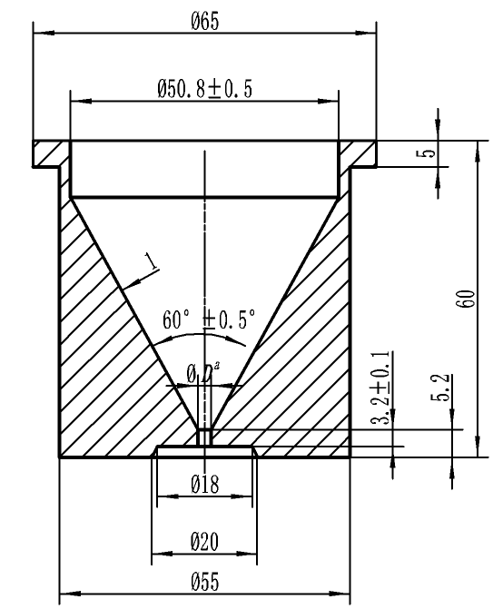
1 粗糙度R_{a}≤0.4μm
a D=${2.5}_{ 0}^{+0.4}$

标准漏斗内壁的粗糙度对粉末的流动性具有一定影响，粗糙度越大，与内壁接触的部分粉末流动性越慢，良好的粗糙度R_{a}≤0.4μm能够减小影响，提高检测结果准确度。
将漏斗孔尺寸“D=${2.5}_{ 0}^{+0.05}$”更改为“D=${2.5}_{ 0}^{+0.4}$”，放宽了标准漏斗口尺寸要求，鼓励使用校正因子，见标准文件6.2节，不影响试验结果精确度。标准样品的流速是由上述方法测定。如果其流速超出40.0 s/50 g±0.5 s/50 g，则当测量不同的粉末时必须考虑使用校正因子。使用标准金刚砂测出漏斗的新流速值。校正因子是用40.0除以标准金刚砂的新值得到。
建议在采用校正因子前，应先查明引起流速超差的原因。如果流速变快，可能是由于多次重复使用导致漏斗出口磨损，此时应调整校正因子。
2.2.4 标准砂砾
将“中国金刚砂”改为“标准金刚砂”，删除了对中国金刚砂的注释，即商业性质的金刚砂介绍。
2.2.5 漏斗的校准
“称量50g中国金刚砂”更改为“称量50g±0.1g标准金刚砂”。
对标准金刚砂的称量增加公差要求。
“五次测量结果的平均值应在40.0s±0.5s内，并标示在漏斗上”更改为“五次测量结果的平均值应在40.0s±0.5s内，并标示于漏斗底部”。
2.2.6 步骤
“用手指堵住漏斗出口”更改为“用干燥的手指或使用开关堵住漏斗出口”。
2.2.7增加了精确度
在实验室内部的研究中包括了三种铁粉（见表1），以得出提高精确度的结论。
表1 实验室内部研究的粉末类型
粉末类型
普通雾化铁粉
普通海绵铁粉
不锈钢粉末

表2给出了测试结果的标准偏差，展示了其重复性和再现性。
表2 重复性和再现性的标准偏差 单位为秒
试验粉末 | 平均流动时间  s | 重复性（S_{r}）  标准偏差  s | 再现性（S_{R}）  标准偏差  s
普通雾化铁粉 | 25 | 0.4 | 1.1
普通海绵铁粉 | 33 | 0.3 | 1.1
不锈钢粉末 | 32 | 0.2 | 1.2

同一操作者使用同一设备对同一样品在最短时间间隔内进行重复试验，两次测试的实验结果之差可能会超出重复性限（r），如表3所示。在正常和正确的操作情况下，发生的概率平均不超过二十分之一。
对同一样品，不同实验室的测试结果差值可能会超出再现性限（R），如表3所示。在正常和正确的操作情况下，发生的概率平均不超过二十分之一。
表3 置信度为95%时不同两个试验的重复性和再现性 单位为秒
试验粉末 | 平均流动时间  s | 重复性限（r）  s | 再现性限（R）  s
普通雾化铁粉 | 25 | 1.1 | 3.1
普通海绵铁粉 | 33 | 0.7 | 3.0
不锈钢粉末 | 32 | 0.6 | 3.2
2014年，根据 ISO 5725-2^{[1]}组织和分析了一项涉及14个实验室和三个级别的实验，确定了准确性数据。两个实验室的数据显示，有不锈钢粉末的异常值。这些数据点被排除在精确度表的计算之外。
本精确度说明的重复性和再现性适用于性能类似的粉末。其他类型的金属粉末，其性能不同于被评价的粉末，可能具有不同于本精确度说明的重复性和再现性。
2.2.8 试验报告的调整
“计算结果”更改为“试验结果，用s/50g表示”。增加试验结果的表示单位。
“开孔的使用”更改为“开孔的使用方式”

2.3主要试验验证情况
2.3.1 标准漏斗
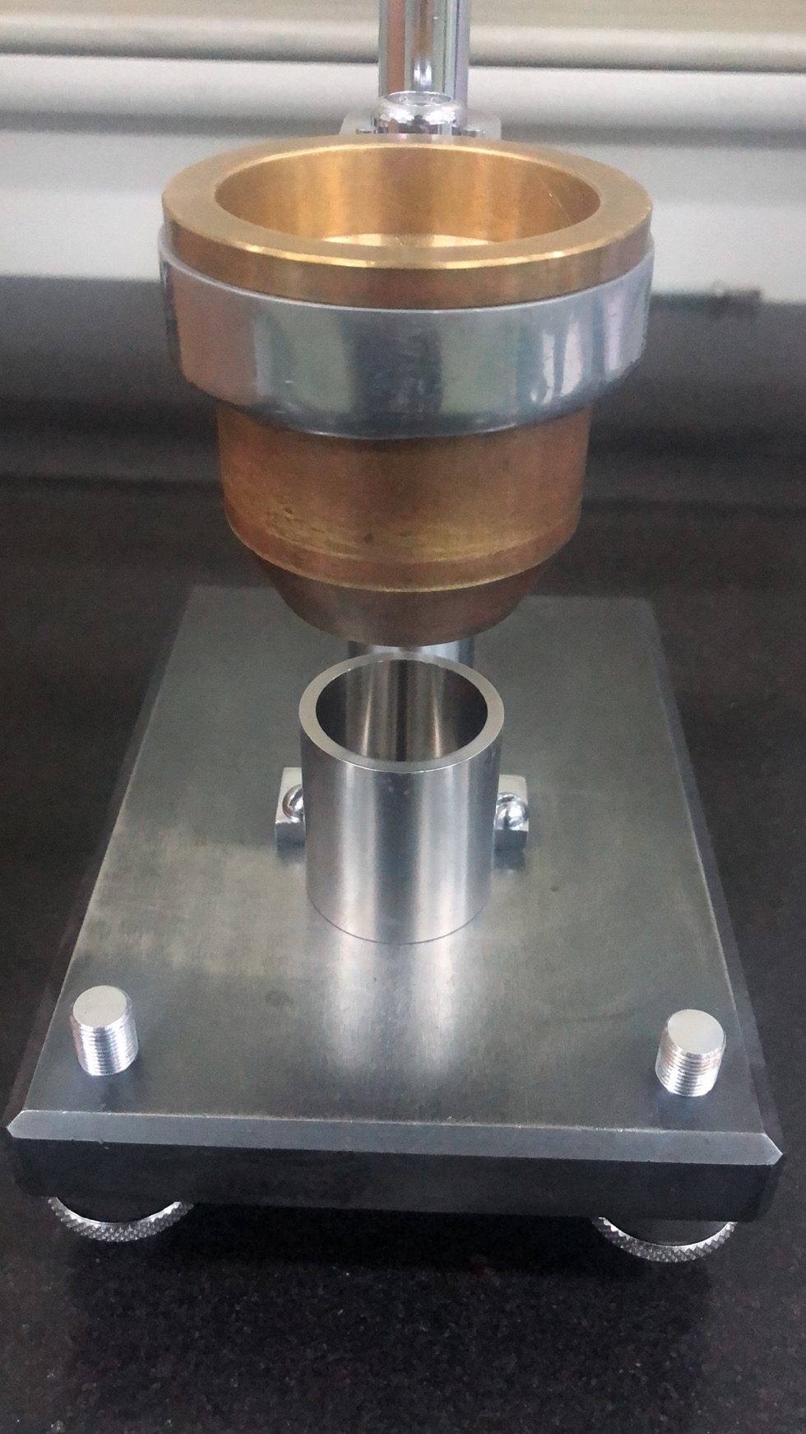 | 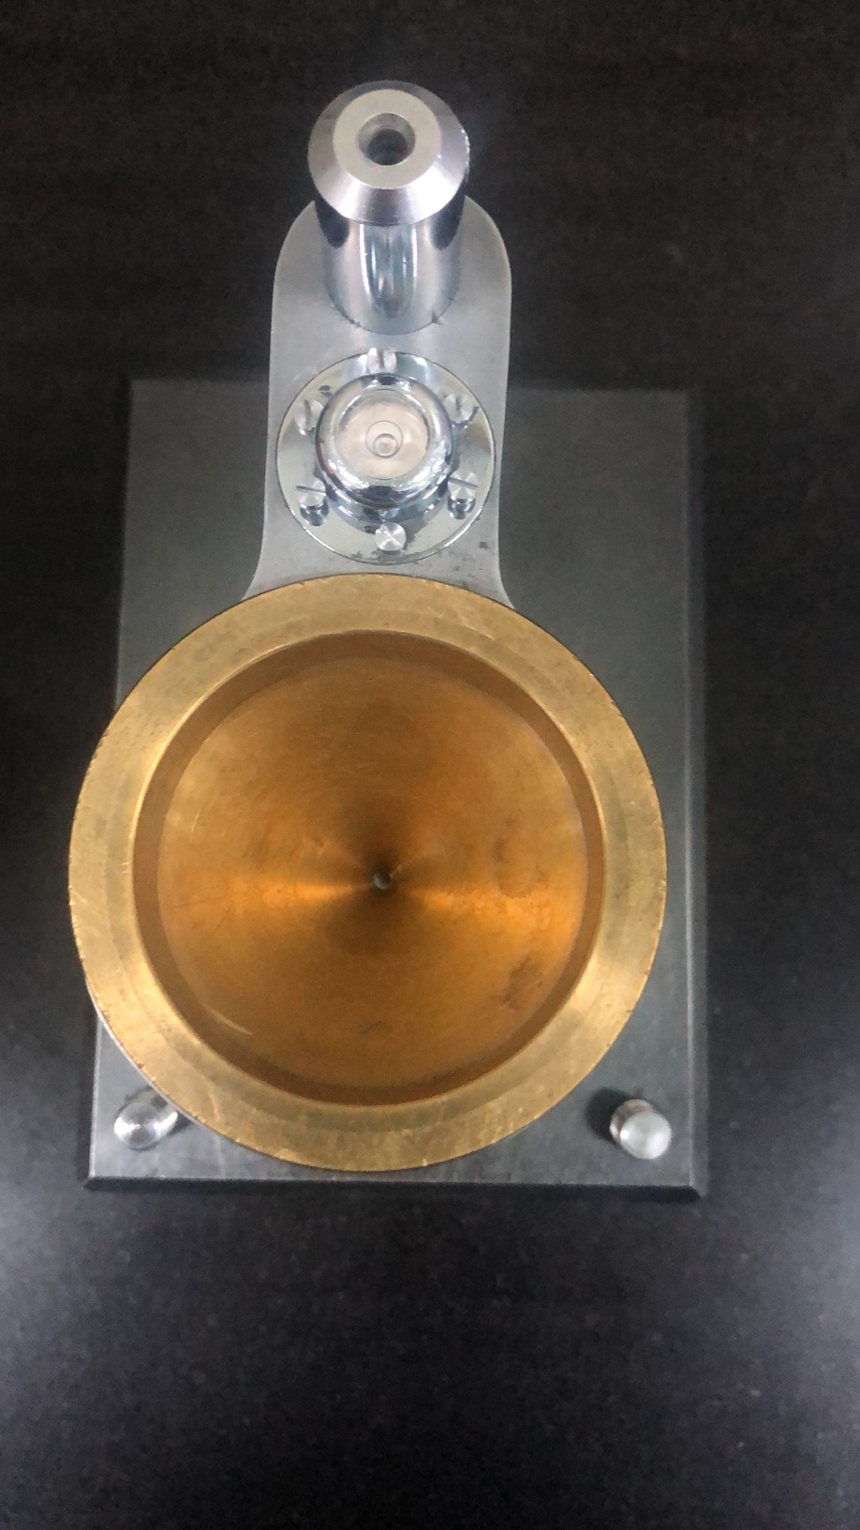
图1 FL4-1型标准漏斗正视图 | 图2 FL4-1型标准漏斗俯视图
2.3.2 试验验证情况
试验验证分别采用GH3536高温合金粉、TiAl4822钛铝合金粉、316L不锈钢粉，由北京钢研高纳科技股份有限公司提供GH3536、西北有色金属研究院提供TiAl4822、江苏威拉里新材料科技有限公司提供316L粉末样品。参加验证单位有钢铁研究总院、北京钢研高纳科技股份有限公司、安泰天龙钨钼科技有限公司、北京有研粉末新材料研究院有限公司、中南大学、广东省科学院工业分析检测中心、西部宝德科技股份有限公司、西安欧中材料科技有限公司、西北有色金属研究院、西安赛隆金属材料有限公司、宁波东睦新材料集团股份有限公司、株洲硬质合金集团有限公司、南昌硬质合金有限责任公司、江苏威拉里新材料科技有限公司、浙江亚通焊材有限公司、浙江华友钴业股份有限公司、盘星新型合金材料（常州）有限公司、成都易态科技有限公司、广东佳纳能源科技有限公司等19家单位。
表7 GH3536高温合金粉试验验证表
提供粉末单位 | 序号 | 试验验证单位 | 材料  种类 | 材料  牌号 | 粉末重量  g | 测试结果（3次）  s/50g | 备注可能造成试验结果偏离的情况
北京钢研高纳科技股份有限公司 | 1 | 钢铁研究总院 | 高温合金粉 | GH3536 | 200
 | 2 | 北京钢研高纳科技股份有限公司 |  |  | 200
 | 3 | 安泰天龙钨钼科技有限公司 |  |  | 200 | 16.41 16.22 16.23
 | 4 | 北京有研粉末新材料研究院有限公司 |  |  | 200 | 16.57 16.43 16.34
 | 5 | 中南大学 |  |  | 200 | 14.52 14.78 15.14
 | 6 | 广东省科学院工业分析检测中心 |  |  | 200 | 15.6 15.6 15.8

表7 GH3536高温合金粉试验验证表
提供粉末单位 | 序号 | 试验验证单位 | 材料  种类 | 材料  牌号 | 粉末重量  g | 测试结果（3次）  s/50g | 备注可能造成试验结果偏离的情况
西北有色金属研究院 | 1 | 西部宝德科技股份有限公司 | 钛铝合金粉 | TiAl4822 | 200 | 29.1，29.3，29.3
 | 2 | 西安欧中材料科技有限公司 |  |  | 200 | 29.0，28.9，29.0。
 | 3 | 西北有色金属研究院 |  |  | 200 | 29.1、29.2、29.2
 | 4 | 西安赛隆金属材料有限公司 |  |  | 200 | 29.3 29.3 29.3
 | 5 | 宁波东睦新材料集团股份有限公司 |  |  | 200 | 25.45 25.23 25.17
 | 6 | 株洲硬质合金集团有限公司 |  |  | 200 | 29.0，28.9，29.1
 | 7 | 南昌硬质合金有限责任公司 |  |  | 200 | 29.3 29.3

表7 GH3536高温合金粉试验验证表
提供粉末单位 | 序号 | 试验验证单位 | 材料  种类 | 材料  牌号 | 粉末重量  g | 测试结果（3次）  s/50g | 备注可能造成试验结果偏离的情况
江苏威拉里新材料科技有限公司 | 1 | 江苏威拉里新材料科技有限公司 | 不锈钢 | 316L | 200 | 17.9 18.1 18.0
 | 2 | 浙江亚通焊材有限公司 |  |  | 200 | 18.50 18.65 18.73
 | 3 | 浙江华友钴业股份有限公司 |  |  | 200 | 18.42 18.26 18.66
 | 4 | 盘星新型合金材料（常州）有限公司 |  |  | 200 | 17.9 17.8 17.6
 | 5 | 成都易态科技有限公司 |  |  | 200 | 18.12 18.11 18.14
 | 6 | 广东佳纳能源科技有限公司 |  |  | 200 | 17.23 17.55 17.53

三、标准水平
3.1 采用国际标准及国外先进标准的程度
本标准等同采用ISO 4490:2018。
3.2 与国际标准及国外同类标准水平的对比
本标准达到国际先进水平。
3.3 与现有标准及修订中的标准协调配套情况
本标准与现有标准及修订中的标准协调配套，无重复交叉现象。
3.4 涉及国内外专利及处置情况
本标准不涉及国内外任何专利或知识产权。
四、与有关的现行法律、法规和强制性国家标准的关系
本标准与有关现行法律、法规和强制性国家标准具有一致性，无冲突之处。
五、重大分歧意见的处理经过和依据
无。
六、标准作为强制性或推荐性国家（或行业）标准的建议
本标准建议作为推荐性国家标准。
七、贯彻标准的要求和措施建议
本标准建议发布后六个月实施。
八、废止现行有关标准的建议
无
九、其他应予以说明的事项
无。
十、预期效果
《金属粉末 流动性的测定 标准漏斗法（霍尔流速计）》国家标准的修订，使标准更加满足各单位的要求，将为科研、试验、生产、应用、贸易等方面提供最基本的技术标准依据，在该标准的基础之上促使试验、产品与国际接轨。

《金属粉末 流动性的测定 标准漏斗法（霍尔流速计）》标准编制组
2021年11月9日

标准征求意见稿意见汇总处理表 第1页共1页
标准项目名称：《金属粉末 流动性的测定 标准漏斗法（霍尔流速计）》 承办人：罗志强
标准项目负责起草单位：钢铁研究总院 电话：010-62184234 2021年11月9日填写
序号 | 标准章  条编号 | 意见内容 | 提出单位 | 处理意见 | 备注
1 | 封面、前言 | 规范文件封面、前言格式，按照 GB/T 1.1-2020进行编辑 | 全国有色标准化技术委员会 | 采纳
2 | 3 | 删除术语数据库说明 | 安徽相邦复合材料有限公司 | 采纳
3 | 6.1 | :“漏斗的制造商校准”更改为“制造商对漏斗的校准” | 巴斯夫杉杉电池材料有限公司 | 采纳
4 | 7.1 | “常规”更改为“一般要求” | 北京当升材料科技股份有限公司 | 采纳
5 | 7.1 | “通常，粉末按接受状态进行试验”更改为“粉末一般按接收状态进行试验” | 崇义章源钨业股份有限公司 | 采纳
6 | 7.2 | “试验样品重量”更改为“试验样品质量” | 金驰能源材料有限公司 | 采纳
7 | 7.3 | “试验试料重量”更改为“试验试料质量” | 荆门市格林美新材料有限公司 | 采纳
8 | 8 | 增加“试验步骤按以下操作进行：” | 厦门金鹭特种合金有限公司 | 采纳
9 | 10 | 将表格中单位S提到表头“单位为秒” | 苏州新锐合金工具股份有限公司 | 采纳
10 | 10 | 表3中“标准平均流动时间”更改为“平均流动时间” | 天津国安盟固利新材料科技股份有限公司 | 采纳
11 | 10 | 表3中“重复性极限”更改为“重复性限”，“再现性极限”更改为“再现性限” | 自贡硬质合金有限责任公司 | 采纳
12 | 11 | “计算结果用s/50g表示”更改为“试验结果，用s/50g表示” | 广西分析测试研究中心 | 采纳
13 | 11 | “开孔的使用”更改为“开孔的使用方式” | 中石化江钻石油机械有限公司 | 采纳

说明：①发送《征求意见稿》的单位数：45个；
②收到《征求意见稿》后，回函的单位数：13个；
③收到《征求意见稿》后，回函并有建议或意见的单位数：13个
④没有回函的单位数：0个。

